荣誉墙建设等项目的采购需求
品目一：荣誉墙建设
1、新区医院正大门两侧荣誉墙表面积90㎡，干挂30mm厚大理石，骨架采用50x50x5镀锌角钢龙骨。根据国家现行技术规范、要求及效果图的要求，进行施工及验收。
2、预算价：限价83902.53元，响应供应商报价不得超过预算价；
3、项目时间：按我院要求时间开始进行施工,15日内完工。
4、验收要求：按我院要求及询价文件、响应文件验收。
5、效果图：
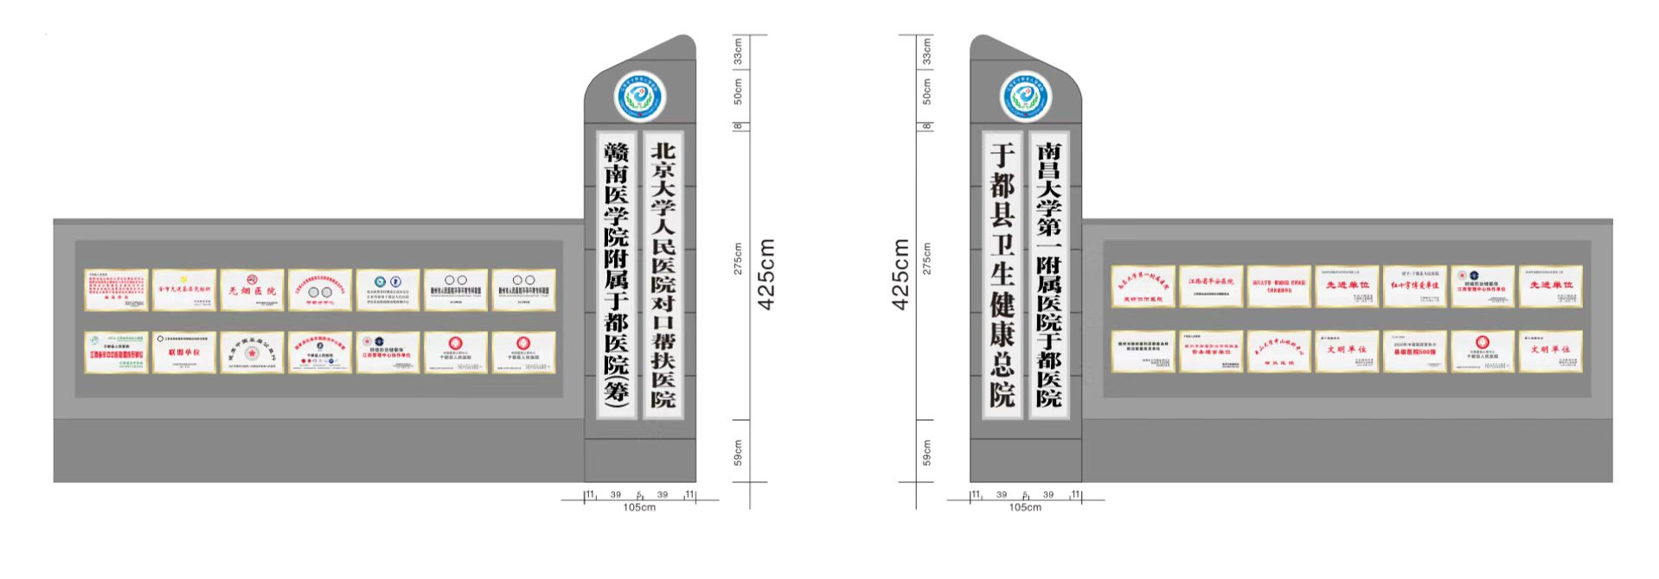

品目二：健康促进管理中心办公室装修
1、医院健康促进管理中心设置在一号楼东区二楼，现有面积320㎡房间一个，需隔成办公室六间。项目为全包工包料，骨架采用镀锌角钢龙骨双层石膏板隔墙以及墙面抺灰、刮腻子、乳胶漆刷白，工程需开门洞五个和安装标准门五樘以及电路改造安装。根据国家现行技术规范、进行施工及验收。
2、预算价：限价67342.5元，响应供应商报价不得超过预算价；
3、项目时间：按我院要求时间开始进行施工,30日内完工。
4、验收要求：按我院要求及询价文件、响应文件验收。

